***ACCESO AL PORTAL DE PADRES POR PRIMERA VEZ***

Primera registración:   
1ro. ACCEDA AL SITIO

|  |  |
| --- | --- |
| <https://www.osavirtual.net/portalismt/> <https://www.osavirtual.net/portalcsa/> |  |

2do REGUSTRESE ASQUI CON SU CORREO ELECTRONICO

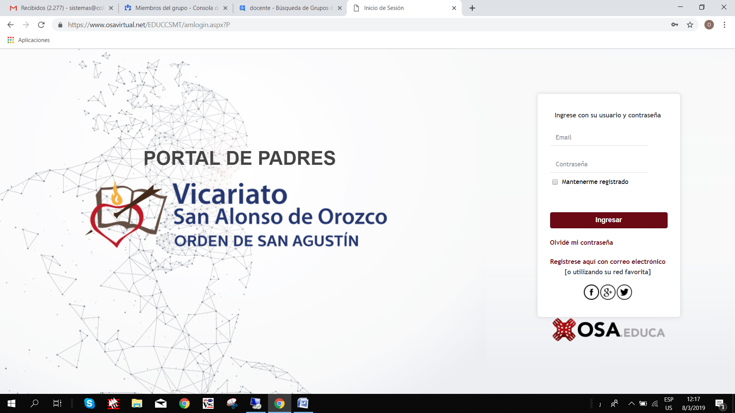

**Regístrese aquí con su correo electrónico**

3ro COMPLETE LA REGISTRACION  
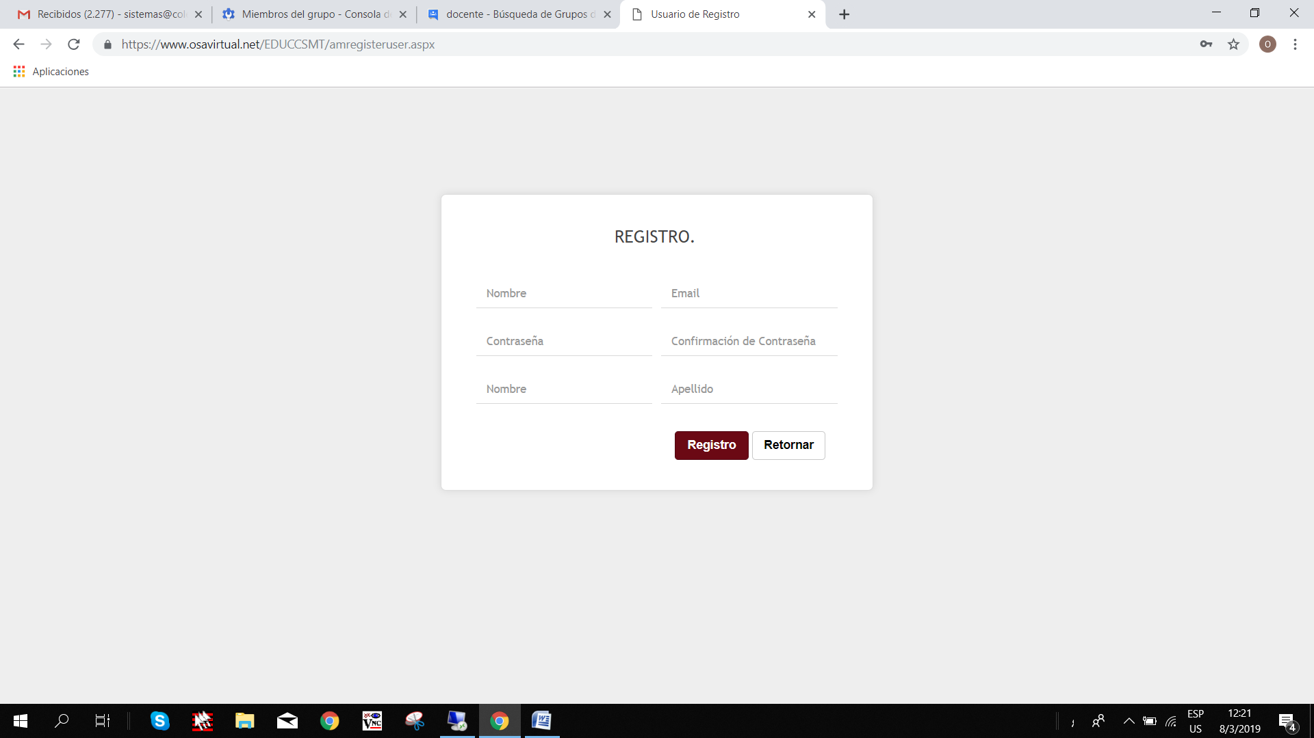

Nombre = Usuario que va a utilizar para ingresar al portal.

|  |  |
| --- | --- |
| 4to. Vuelva a ingresar y complete los datos solicitados para validar su registro. CUIT/CUIL del usuario, Código de Familia Portal (lo encontrará en la factura) y la palabra de validación que le proponga el sistema. |  |

|  |  |
| --- | --- |
| 5to. En caso de no ser el responsable de pago, le dirá que no se encontró el alumno, puede agregarlo completando los datos solicitados. Lo mismo puede agregar alumnos ingresando en el margen superior derecho, sobre su usuario y en la opción correspondiente. |  |

|  |  |
| --- | --- |
| 6to. Verá el resultado de la cta. Cte. de cada alumno a cargo, tendrá la posibilidad de obtener un VOLANTE DE PAGO ELECTRONICO para abonar en el banco, como así también acceder al detalle del saldo (FACTURAS Y RECIBOS) en la lupa final.  VOLANTE DE PAGO ELECTRONICO | LUPA, COMPROBANTES |

Se anexarán nuevas funciones al portal en los próximos meses.

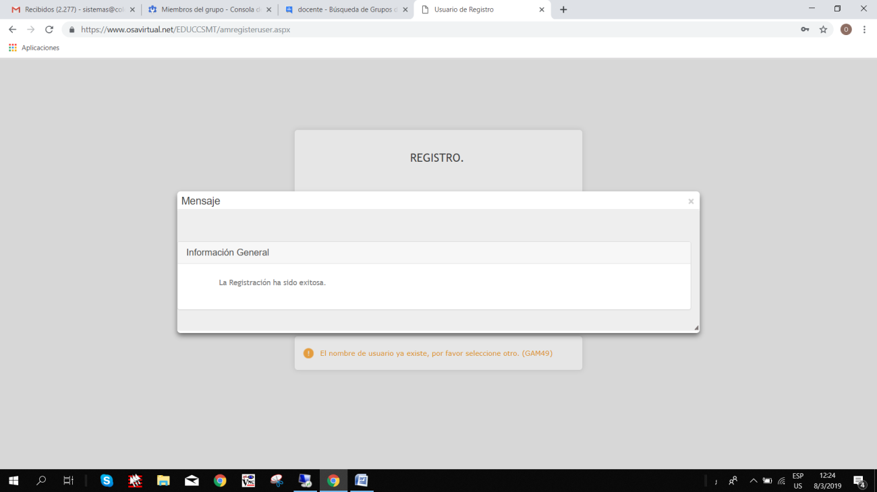

Una vez finalizada la registración, puede ingresar con su “Nombre” de usuario que declaró en el formulario anterior, previo al e-mail. y la contraseña y le pedirá datos de validación:

Debe ingresar el número de DNI del padre, madre o tutor y el Código de Familia Portal (lo encontrará en la factura).

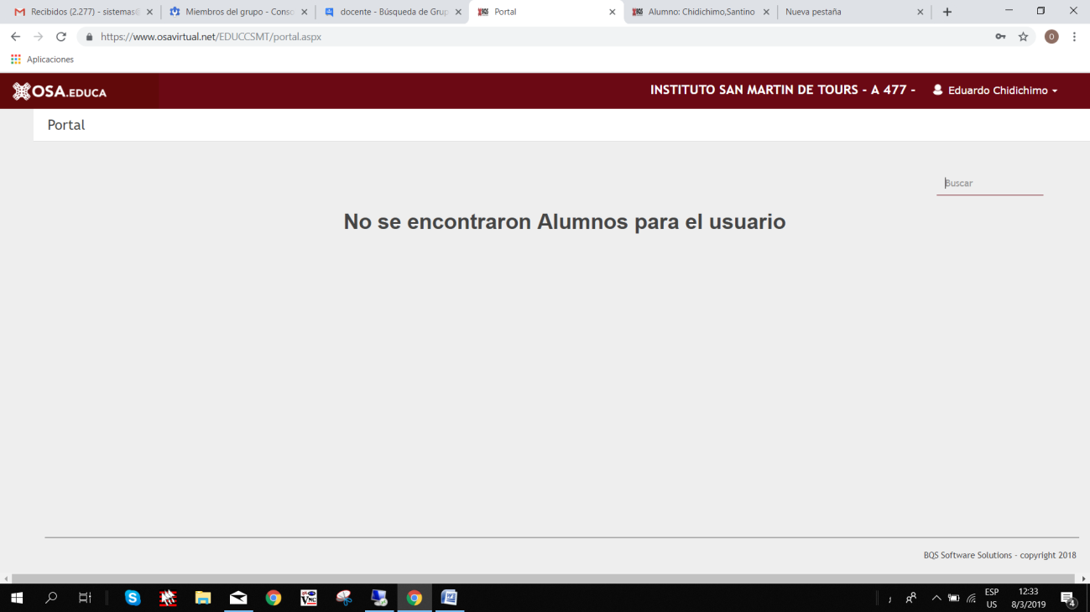

Accederá a esta pantalla donde puede clickear en la parte superior derecha y anexar alumnos a su administración.

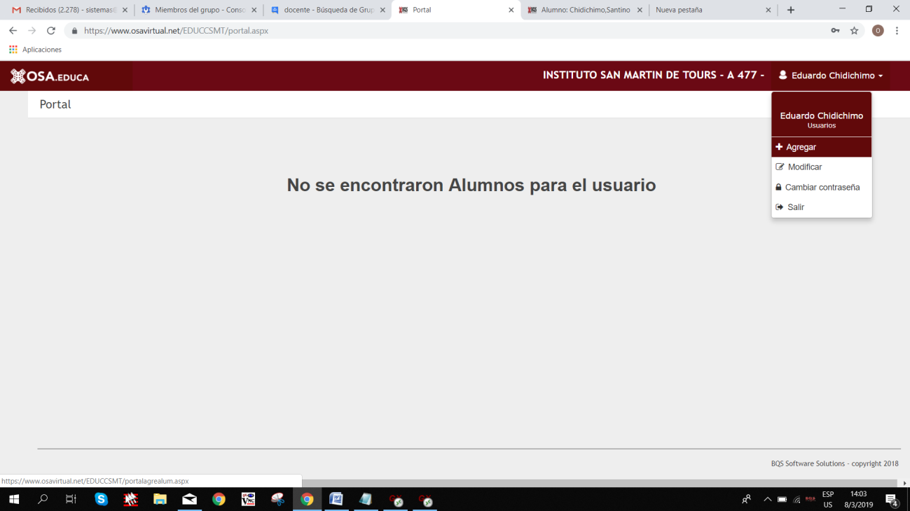

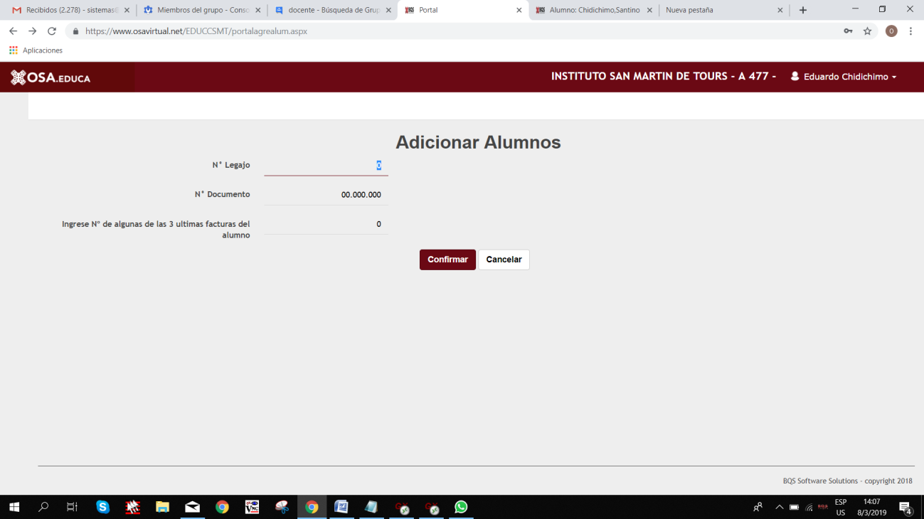

Le solicitará los datos de cada alumno para agregarlo a la lista de alumnos a seguir.

Ahí podrá ver el listado de los alumnos, el estado de la cuenta corriente y realizar consultas sobre su conformación.

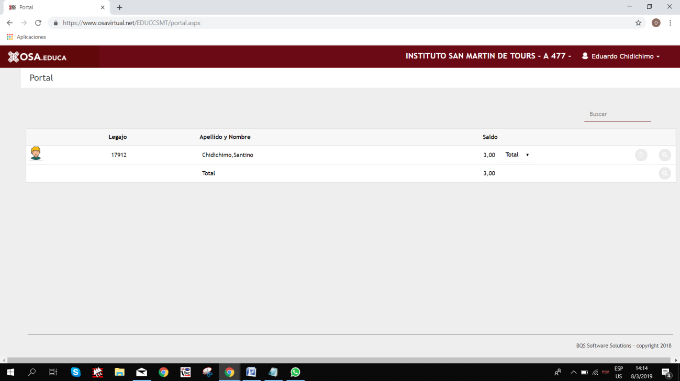

En este portal se irán anexando servicios.